**营运部发（2019）191号 签发人：李坚**

**关于灯片及非医保卡支付区更换的通知**

1. 各门店将陆续收到【肠虫清灯片】和【非医保卡支付区】，请及时更换
2. 物料

|  |  |  |  |
| --- | --- | --- | --- |
| **序号** | **物料** | **数量** | **图片** |
| 1 | 肠虫清灯片 | 1张 | 肠虫清灯片 |
| 2 | 肠虫清pop | 1张 | 秋季修改(1) |
| 3 | 肠虫清陈列盒 | 1个 | lADPDgQ9q_Y5CsvNAyDNAcI_450_800.jpg_620x10000q90g |
| 4 | 非医保卡支付区 | 1套（5张） | 费医保卡支付区 |
| 5 | 【舞出健康、灵动人生】海报 | 1张 | lADPDgQ9q_aGiHrNAuzNA-g_1000_748.jpg_620x10000q90g |

三、肠虫清物料陈列照片

1.灯片

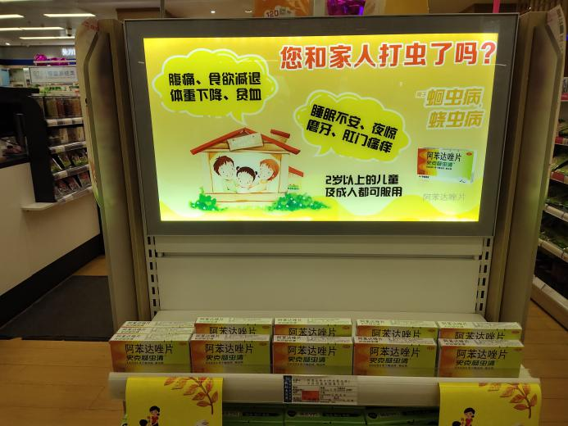

**▲端头灯片，用肠虫清灯片替换以前的鱼腥草灯片**

**▲首层陈列与灯片一致，陈列肠虫清商品**

2.肠虫清展示盒

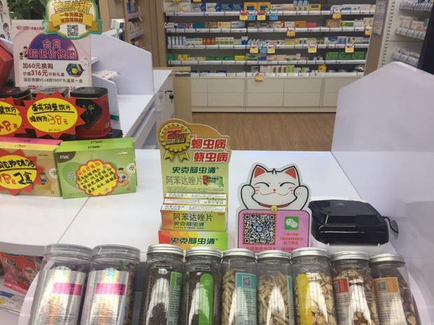

**肠虫清展示盒及药品陈列在收银台位置。**

3.pop

没有端头灯片的门店陈列肠虫清pop，用T型展架陈列在肠虫清货品后方。商品保持3个陈列面。Pop周三开始配发。

1. **肠虫清物料陈列时间：2019.9.9-2019.11.30**
2. **肠虫清都不做拆零销售。秋季正是肠虫清销售旺季，门店可作为收银台一句话销售进行推荐。**
3. 【非医保卡支付区】

**每个门店5张，用【非医保卡支付区】替换【现金购买区】。门店的【现金购买区】全部取下撕毁。**

1. 【舞出健康、灵动人生】海报

**陈列时间9.9-9.30**

陈列照片

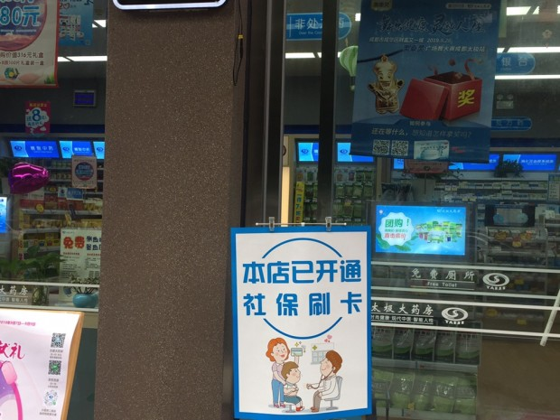

**【舞出健康、灵动人生】陈列在门店橱窗位置**

1. 收银台陈列品种。秋冬季节到来，请门店将以下品种撤下，放回对应货架。

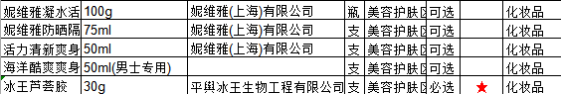

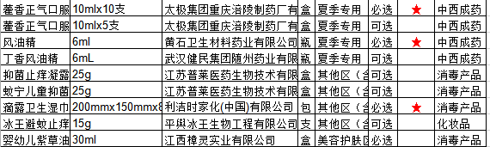

afd2ef242e36bd2c6e4f35611fa83fd

**空位请用面膜、洗面奶、其他护创品种补齐。门店秋冬商品到货后重新制作陈列标准。**

六、检核：

**门店：**2019年**9月13日下午21点前**完成陈列，片区长要在**9月13日下午22点前**在万店掌核检，门店没有万店掌的，将陈列照片发至片区群由片长核检。不发、迟发、少发，按20元/店收取成长基金。

**营运部：**于**9月13日下午23点**前在万店掌抽查。发现门店执行不到位，片区主管未检核的，片区主管罚款50元，门店罚款50元.

**复检**：片区主管现场巡店及万店掌检核。

营运部

2019年09月09日

主题词： 品牌月陈列 营运部 2019年09月09日印发

打印：张艳 核对：谭莉杨